PERANCANGAN ALAT PRESSING PAKAN TERNAK
M Haryadi ^{(1*)}, Ir. Zulkarnain Fatoni,M.T.,M.M ^{(2*)}, Martin Luther King ^{(3*)} ^{(*)}E-mail Corresponding Author : mhdhrydi@gmail.com

Abstrak

Penelitian ini bertujuan untuk merancang dan membuat alat pressing pakan ternak yang sederhana, ekonomis, dan efektif bagi peternak kecil hingga menengah. Alat ini dirancang menggunakan dongkrak hi-lift jack dengan kapasitas 3 ton sebagai sumber gaya tekan. Perancangan alat dilakukan untuk membantu memadatkan jerami rumput hijauan menjadi bentuk balok padat, sehingga memudahkan proses penyimpanan dan distribusi pakan ternak. Metode penelitian yang digunakan adalah studi literatur, studi lapangan, perancangan mekanik, perakitan, dan pengujian alat. Hasil pengujian menunjukkan bahwa alat mampu memberikan gaya tekan sebesar 29.430 N dengan tekanan sebesar 184 kPa, sehingga mampu memadatkan jerami dari volume awal 0,128 m³ menjadi 0,048 m³ dan meningkatkan densitas jerami dari 78,125 kg/m³ menjadi 187,5 kg/m³. Proses pemadatan berlangsung dalam waktu 5 menit per balok. Alat ini terbukti efektif, mudah dioperasikan, serta lebih hemat biaya dibandingkan sistem hidrolik. Saran pengembangan ke depan meliputi penambahan mekanisme pengunci tekanan dan penggunaan bahan rangka yang lebih tahan karat.

Kata Kunci: Alat Press Pakan Ternak, Dongkrak Hi-Lift Jack, Jerami, Densitas, Teknologi Tepat Guna.
Abstract

This research aims to design and develop a simple, cost-effective, and efficient livestock feed pressing machine suitable for small to medium-scale farmers. The tool is designed using a 3-ton capacity hi-lift jack as the source of pressing force. The purpose of this design is to help compact forage grass into solid block forms, thereby facilitating storage and distribution of livestock feed. The research method includes literature study, field study, mechanical design, assembly, and testing of the tool. Test results show that the tool is capable of generating a pressing force of 29,430 N with a pressure of 184 kPa, effectively compacting forage from an initial volume of 0.128 m³ to 0.048 m³, and increasing its density from 78.125 kg/m³ to
187.5 kg/m³. The compaction process takes approximately 5 minutes per block. This tool has proven to be effective, easy to operate, and more cost-efficient compared to hydraulic systems. Future recommendations include adding a pressure locking mechanism and using more corrosion-resistant frame materials.
Keywords: Livestock Feed Press Machine, Hi-Lift Jack, Straw, Density, Appropriate Technology.

BAB 1 PENDAHULUAN

Latar Belakang
Sebagian besar penduduk desa Tanjung Senai, Ogan Ilir, memelihara ternak. Salah satu ternak yang dipelihara adalah sapi. Sapi yang banyak dipelihara yaitu sapi jenis suntikan, Jenis sapi ini banyak disukai peternak karena pertumbuhannya relatif cepat. Disamping itu, dalam pemeliharaanya membutuhkan waktu yang lebih sedikit dibanding dengan sapi jenis lainya, namun kebutuhan pakannya lebih banyak. Rumput harus disediakan peternak sebagai pakan utama ternak setiap harinya. Pakan tambahan juga harus diberikan untuk menambah gizi agar daging ternak lebih cepat berkembang. Pakan tambahan tersebut seperti bekatul, ramuan, sentrat, ketela, ampas tahu dan lainya. Peternak berinisiatif mencampurkan rumput dengan pakan tambahan untuk menghemat biaya. Sebelum dicampur rumput harus dirajang (dicacah) terlebih dahulu, agar dalam proses pencampuran dan pencetakan mudah dilakukan. Rumput yang sudah dirajang kemudian dicampur dengan campuran yang tela disediakan dengan sesuai takaran. Peternak setiap hari harus menyediakan rumput dalam jumlah yang cukup banyak untuk dirajang sebagai bahan pakan ternak. Peternak didaerah Tanjung Senai, Grabag dalam mencacah rumput masih menggunakan sabit sehingga apabila rumput dalam jumlah yang cukup banyak maka dibutuhkan waktu dan tenaga yang lebih banyak.
Alat pengepres jerami padi merupakan alat yang tepat guna untuk mengepress tumpukan jerami menjadi bentuk kotak. Tujuan pengepresan jerami padi ini untuk membuat penyimpanan jerami yang merupakan bahan pakan ternak mudah disimpan. Pres jerami membuat jumlah jerami yang disimpan menjadi lebih banyak, lebih rapi, dan tentu saja mudah dipindah.

RUMUSAN MASALAH
Berdasarkan uraian di atas maka dapat dirumuskan permasalahan yaitu tentang bagaimana memudahkan proses pengepresan jerami padi.

BATASAN MASALAH
Agar pembahasan tidak meluas, maka batasan masalah pada penelitian ini adalah sebagai berikut :
- Spesifikasi mesin pengepress (packing) pakan ternak
- Proses pembuatan mesin pengepress (packing) pakan ternak

TUJUAN
Adapun tujuan yang dapat diperoleh dari penelitian ini adalah untuk mempermudah peternak mengepress jerami padi

MANFAAT
Manfaat dari perancangan dan pembuatan mesin pencacah rumput pakan ternak adalah sebagai berikut :
- Bagi Mahasiswa,
- Menambah pengetahuan serta wawasan dalam memproduksi alat pengepres jerami padi agar tidak terurai.
- Dapat dijadikan sebagai wirausaha baru dalam membuat alat pengepres jerami.
- Bagi Masyarakat,

- Mempermudah peternak dalam menyimpan jerami.
- Untuk meningkatkan jumlah persediaan pakan ternak
- Bagi Fakultas Teknik Universitas Tridinanti
- Sebagai bahan kajian di Jurusan Teknik Mesin dalam mata kuliah bidang teknik mesin.
- Merupakan modifikasi yang perlu dikembangkan di kemudian hari sehingga menghasilkan mesin pencacah/perajang rumput yang lebih baik.

BAB II TINJAUAN PUSTAKA

Mesin Pengepress Pakan Ternak
    - Pengertian Mesin Press Pakan Ternak
tenaga manusia dan motor listrik dan lain-lain.

Jenis jenis alat pengepress jerami rumput hijauan
Adapun jenis pengepress jerami yang dapat kita jumpai pada masyarakat maupun industri menegah sebagai berikut:
- Mesin press jerami dengan sistem ulir
Mesin pengepress ini mengggunakan sistem ulir yang mengandalkan ulir hidrolik untuk melakukan penekanan pada bidang press dan jerami yang akan dikecilkan volume nya.
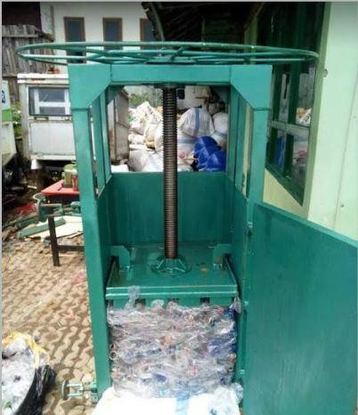
.

Mesin press adalah peralatan yang mempunyai prinsip kerja penekanan dengan melakukan pemotongan pembentukan atau gabungan dari keduanya. Alat ini juga merupakan alat yang digunakan untuk memotong logam dengan cara penekanan. Alat pengepres jerami digunakan untuk memudahkan manusia dalam menyimpan atau menumpuk jerami.Pengertian alat pengepres jerami sangat jarang ditemukan, sehingga cukup sulit untuk menjelaskan pengertian alat pengepres jerami secara keseluruhan. Oleh karena itu, pengertian alat pengepres jerami harus didefenisikan perkata. Menurut Fajar (2016) “Pengepres adalah sebuah alat yang dibuat untuk memapatkan sebuah benda, sumber tenaganya bisa dari manusia bisa dari mesin hidrolik,

Gambar 1 mesin press jerami dengan sistem ulir
- Mesin press dengan system hidrolik
mesin press ini menggunkan sistem pompa hidrolik yang menggandalkan pompa untuk melakukan penekanan terhadap bidang press yang akan dikecilkan volumenya

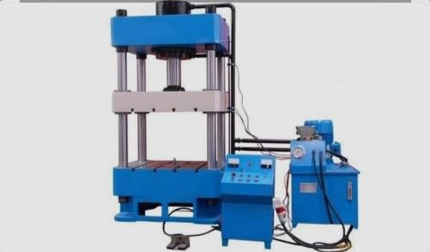
Gambar 2 Gambar mesin Pres Hidrolik

2.1.2. Prinsip Kerja Alat Pengepress Pakan Ternak
Prinsip kerja alat pengepres jerami yaitu; jerami dimasukkan kedalam alat pres setelah itu, alat press jerami dengan sistem mekanis akan mengepress jerami tersebut, dimana batang gigi dan roda gigi pinion akan berputar dan pegas akan bergerak melakukan pengepresan sehingga hasil yang pengepresan lebih maksimal.
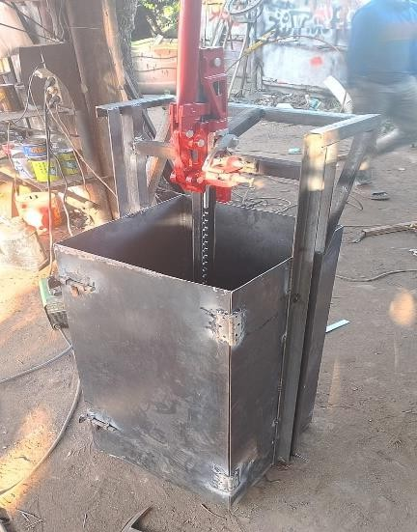
Gambar 3 alat press pakan ternak Jadi, mesin press sendiri
merupakan salah satu jenis mesin press yang memanfaatkan tenaga manusia dalam proses pengerjaannya.

Tuntutan Alat Dari Sisi Calon Pengguna
Mesin pengepress ini merupakan sebuah alat yang berfungsi untuk membantu pencetakan rumput bagi peternak sapi. Mesin ini memiliki berbagai tuntutan yang harus dipenuhi sehingga nantinya mesin ini dapat diterima dan digunakan untuk memenuhi segala kebutuhan pengguna.
Sebagian besar masalah atau kegagalan desain disebabkan karena kurang jelasnya kriteria tuntutan pemakai. Alasan utama penolakan desain dari konsumen adalah faktor investasi atau ekonomi yang tidak sepadan. Oleh karena itu, diperlukan cara khusus sebagai langkah awal pengembangan desain dengan mempelajari tuntutan produk dari pemakai.
Berdasarkan tuntutan diatas, diharapkan mesin ini dapat beroperasi sesuai standar yang diminta, biaya pembuatan yang ekonomis, mudah dibuat, proses perakitan dan penggantian suku cadang mudah.

Bagian-Bagian alat pengepress (packing) pakan ternak
Adalah peralatan yang mempunyai prinsip kerja penekanan dengan melakukan pembentukan.alat press pakan ternak miliki beberapa bagian yaitu:
    - Rangka
Untuk melakukan proses pengepressan pakan ternak dibutuhkan rangka khusus yang dirancang untuk pengepressan pakan ternak

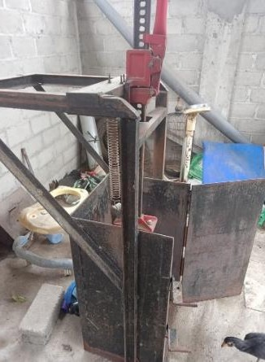
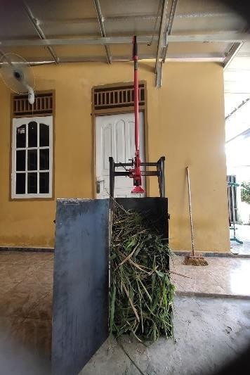
air.

Gambar 4 Rangka

Batang Pengepress
Merupakan bagian penting dari dongkrat Hi lift jack sebagai mana fungsi nya untuk menekan .
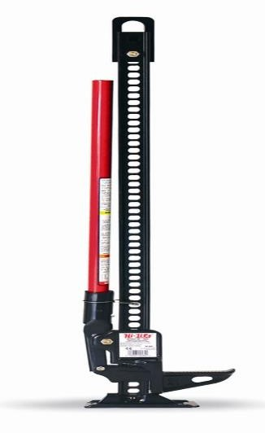
Gambar 5 Batang Pengepress
pengepressan, menekan bahan d dalam tabung pengepressan ataupun kombinasi keduanya.

    - Tempat Penampung Jerami Tempat penampung jerami
hasil pengepressan berbentuk persegi dan dilengkapi dengan lubang sebagai tempat keluarnya

Gambar 6 Tempat Penampung Jerami

2.3.3 Pegas Tarik
Merupakan bagian mesin press hidrolik yang digunakan untuk menaikkan batang luncur seacara otomatis dan dapat juga digunakan untuk mengembalikan batang luncur pada posisi semula. (Suwardi, dkk., 2018)
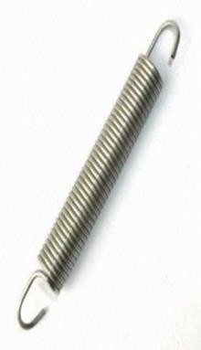
Gambar 7 Pegas

2.3.5. Jerami Rumput Hijauan
Jerami ini bisa menjadi penyelamat para peternak sapi di musim kering. rumput gajah mini memiliki nutrisi yang baik dan bisa tumbuh baik pada musim kemarau. Untuk itulah, peternak sapi untuk

menjaga ketersediaan pakan di musim kering.
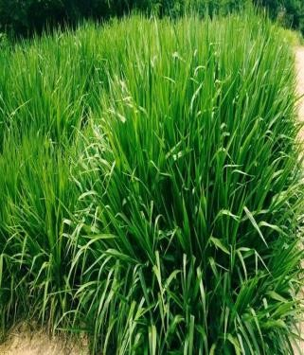

Gambar 8 Rumput Jerami Hijauan
2.3.6 Perhitungan Alat Press Pakan Ternak
- Menghitung gaya tekan (F) yang dihasilkan dongkrak
Jika menggunakan dongkrak hi lift jack gaya tekan yang dihasilkan bisa diperkirakan berdasarkan kapasitas dongkrak :
F = P x g
F = gaya tekan (N)
P = kapasitas dongkrak (kg)
g = percepatan gravitasi (9,81 m/𝑠²)
- Menghitung tekanan (pressure) pada bahan pakan
Menggunakan rumus sebagai berikut :
Rumus :
P = ^{𝐹}
𝐴
P = tekanan ( N/𝑚² atau pascal ) F = gaya tekan (N)
A = luar permukaan penampang (𝑚²)
- Perhitungan Volume Ruang Cetak
Rumus :
V = p x l x t P = Panjang L = lebar
T = tinggi
- Perhitungan Densitas Jerami sebelum dipress
Rumus :
𝜌awal = ^{𝑚𝑎𝑠𝑠𝑎}
𝑣𝑜𝑙𝑢𝑚𝑒
- Perhitungan Densitas Jerami sesudah dipress
Rumus :
Ѵakhir = p x l x t
𝜌akhir = ^{𝑚𝑎𝑠𝑠𝑎}=
Ѵakhir

Proses Pengelasan
    - Pengertian Pengelasan
Pengelasan adalah proses penyambungan logam menjadi satu akibat panas dengan atau tanpa pengaruh tekanan atau dapat juga didefinsikan sebagai ikatan metalurgi yang ditimbulkan oleh gaya tarik-menarik antara atom. (Suwardi dan Daryanto, 2018). Berdasarkan definisi dari Deutche Industrie Normen ( DIN), las adalah ikatan metalurgi pada sambungan logam atau logam paduan yang dilaksanakan dalam keadaan lumer atau cair. (Wiryosumarto H dan Okumura, 2008). Maka dapat disimpulkan bahwa pengelasan adalah salah satu teknik penyambungan logam dengan cara mencairkan sebagian logam induk dan logam pengisi dengan atau tanpa tekanan dan dengan atau tanpa logam penambah dan menghasilkan sambungan yang kontinyu.

Jenis- jenis Las
Klasifikasi pengelasan dapat dibagi menjadi tiga kelas utama, yaitu:

Pengelasan Cair
Yaitu cara pengelasan dimana sambungan dipanaskan sampai mencair dengan sumber panas dari busur listrik atau semburan api gas yang terbakar.

Pengelasan Tekan
Yaitu cara pengelasan dimana sambungan dipanaskan dan kemudian ditekan hingga menjadi satu.

BAB III METODOLOGI PERANCANGAN

Diagram Alir
Perancangan dan pembuatan alat mengikuti diagram alir.

Waktu dan Tempat
Adapun waktu dari pembuatan alat ini yaitu pada awal bulan maret – juni akhir, dan tempat pembuatan alat ini dilakukan di bengkel khusus las.

Metode Studi Pustaka
Metode studi pustaka dilakukan dengan cara mencari buku- buku untuk mendapatkan teori dan rumus-rumus yang mendukung dan berhubungan dengan alat pencacah rumput.

Metode Studi Lapangan
Metode studi lapangan ini bertujuan untuk mendapatkan data dan pengamatan langsung yang ada di lapangan, dapat digunakan sebagai bahan acuan dalam perancangan alat pengepress.

3.3. Data Hasil Studi
Perancangan alat pengepress pakan ternak ini di rancang dengan menggunakan metode studi pustaka dan metode studi lapangan agar perancangan berjalan dengan lancar.

Alat dan Bahan Penelitian
Alat dan bahan yang digunakan pada penelitian tentang alat pengepress (packing) pakan ternak pada proses adalah sebagai berikut

Alat
Alat yang digunakan dalam pembutan alat pengepress (packing) pakan ternak adalah sebagai berikut :
      - Trafo Las
      - Gerinda Cutting
      - Gerinda Tangan
      - Kompresor
      - Kunci pas
      - Mistar siku
      - Palu
      - Bor duduk
      - Tang
      - APD ( Alat Pelindung Diri )
      - Spidol

Bahan
      - Besi plat
      - Besi siku 4 x 4
      - Cat
      - Dongkrak hi lift jack
      - Rumput hijauan

Desain mekanis
      - Besi penekan : material baja
      - Sistem penggerak : tuas penggerak
      - Material Rangka : Besi

Prosedur Perancangan
Adapun prosedur yang akan digunalan untuk merancang alat pengepress pakan ternak menggunakan dongkrak hi lift jack adalah :

Prosedur Perancangan Alat
Adapun proses perancangan alat penggepres pakan ternak menggunakan dongkrak hi lift jack ini adalah suatu proses yang dilakukan untuk menyatukan bahan – bahan yang sudah dibuat, sehigga membentuk sebuah alat yang kerja yang sesuai dengan yang dirancangkan.
      - Memilih dan Mengumpulkan bahan yang akan digunakan Mengukur besi dan plat dengan ukuran yang telah di tentukan
      - Melakukan pemotongan pada besi yang sudah diukur
      - Perakitan alat yang sudah sesuai demgam rancangan

Prosedur penelitian
    - Pengujian alat
Proses pengujian alat ini merupakan hal yang sangat penting karna dengan melakukan pengujian alat maka kita dapat mengetahui apakah alat yang sudah kita buat ini sudah sesuai dengan yang di inginkan.
      - Siapkan jerami yang akan di press
      - Masukan jerami kedalam penampungan
      - Setelah itu tarik tuas penekan
untuk mengepress
      - Maka jerami akan membentuk balok setelah dilakukan penekanan
      - Kemudian keluarkan jerami yang sudah dilakukan penggepressan

Hasil data dan analisa
Setelah pengujian alat ini selesai maka dilanjutkan dengan mencari nilai dan rumus-rumus yang nanti akan dipakai untuk melengkapi data tugas akhir.

3.6.1 Analisa
Analisa merupakan langkah akhir dalam penyelesaian tugas akhir, dan membuat kesimpulan dari hasil pengujian data.

3.7 Waktu dan Tempat
Waktu dan tempat pelaksanaan pembuatan alat pengepres pakan ternak.

BAB IV
PERHITUNGAN DAN PENGUJIAN ALAT

Perhitungan Alat Dan Gambar alat

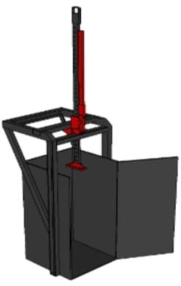
Gambar 9 Alat Pengepress Pakan Ternak

Spesifikasi Dongkrak HI Life Jack
P = ^{𝐹}
𝐴
P = tekanan ( N/𝑚² atau pascal ) F = gaya tekan (N)
A = luan permukaan penampang (𝑚²)
Jika Luas penampang 40cm x 40cm = 0,16𝑚²

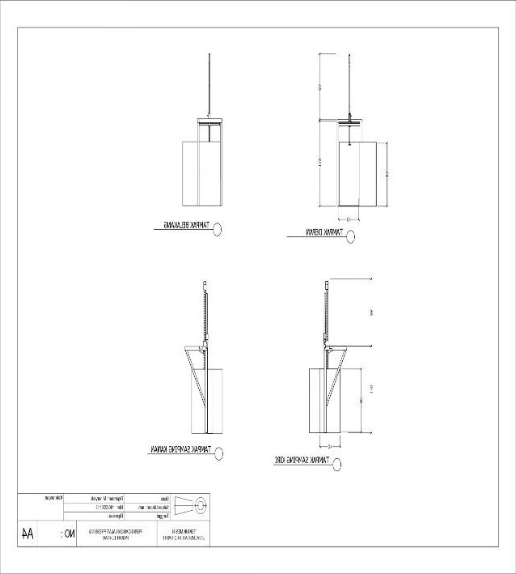
P = 29.430
0,16
184kPa)
= 183937,5Pa ( atau

Adapun spefisikasi dongkrak yang digunakan pada perancangan alat adalah
Batas beban kerja 3000 Kg Berat 13 Kg
Jangkauan angkat 155-1070 mm

. Menghitung gaya tekan (F)
yang dihasilkan dongkrak
Jika menggunakan dongkrak hi lift

Perhitungan volume ruang cetak
Menggunakan rumus sebagai berikut Rumus :
V = p x l x t P = Panjang L = lebar
T = tinggi
Jika 40cm x 40cm x 80cm = 128.000𝑐𝑚³ =128 liter
Maka jika diubah ke meter = 0,4 x 0,4 x 0,8 = 0,128 𝑚³

Perhitungan Densitas Jerami

jack gaya tekan yang dihasilkan bisa diperkirakan berdasarkan kapasitas
𝜌 = 10
0,128
= 78,125 kg/𝑚³

dongkrak :
F = P x g
F = gaya tekan (N)

4.1.6 Perhitungan Densitas Jerami sesudah dipress
Ѵakhir = 0,4 x 0,4 x 0,3 = 0,048
𝑚3

P = kapasitas dongkrak (kg)
g = percepatan gravitasi (9,81 m/𝑠²) F = 3000 x 9,81 = 29.430 N
𝜌akhir = ⁹
0,048

Pembahasan
= 187,5 kg/𝑚³

4.1.3.Menghitung tekanan (pressure) pada bahan pakan Menggunakan rumus sebagai berikut
Rumus :
Kerangka alat pengepres
Jerami ini dibuat menggunakan besi siku 4 x 4 dipotong denan menggunakan mesin gerinda dengan

Panjang masing masing 110cm menjadi 2 bagian.
Kemudian bagian masing masing yang telat dipotong disambung menggunakan mesin las dengan elektroda AWS E.6013 dengan arus sebesar 70-110 amper, Adapun bodi pada alat press ini menggunakan plat baja setebal 3 mm, Dengan itu pada bagian plat penekan memiliki ukuran Panjang 400mm dan lebar 400mm.
Pada proses pengujian yang telah dilakukan dengan tekstur Jerami rumput gajah atau padi, hal ini menyebabkan perbedaan volume dan berat Jerami yang telah di press, karena Jerami yang memiliki tekstur yang masih basah akan memiliki volume ruang lebih kecil dan massa yang lebih besar jika dibandingkan dengan Jerami yang sudah kering.
  - Pengujian Alat Press Pakan Ternak
Hasil pengujian

Paramete r | Sebelum Press | Sesuda h Press
Massa Jerami | 10 kg | 9 kg
Volume | 0,128m³ | 0,048m  3
Densitas | 78,125kg/  m3 | 187,5  kg/m³
Tinggi Jerami | 80 cm | 30 cm
Tekanan diberikan | 184 kpa | 184  kpa
  - Analisa Pengujian
Dari hasil pengujian diatas maka dapat disimpulkan bahwa alat press pakan ternak dengan spesifikasi Panjang 40cm lebar 40cm tinggi
80cm menggunakan dongkrak hi lift jack ini memiliki tekanan maksimum 1,84 kpa dari dongkrak 3 ton mampu memadatkan dari 80 cm menjadi kurang lebih 30 cm dan dalam satu kali proses pengepressan alat ini mampu membuat Jerami pakan ternak yang sudah berbentuk balok yang sebelum dipress 10 kg menjadi
9 kg dalam waktu kurang lebih 5menit dan telah terbukti mampu menekan jerami dari volume lepas menjadi bentuk padat dengan peningkatan densitas signifikan yang awal nya sebelum di press 78,125 kg/𝑚³ menjadi 187,5kg/𝑚³.

BAB V KESIMPULAN DAN SARAN

Kesimpulan
    - Alat press pakan ternak ini efektif dalam memadatkan pakan dengan kekuatan tekan lebih dari 29.000 N memberikan tekanan hingga 1,84 kpa yang cukup untuk menekan Jerami rumput hijauan menjadi bentuk bal padat.
    - Penggunaan dongkrak hi lift jack sebagai system pemadat memberikan keuntungan dari segi kekuatan tekan, kemudahan pengoperasian serta biaya yang lebih rendah dibandingkan dengan system hidrolik
    - Mampu memadatkan Jerami dari berukuran tinggi 80 cm menjadi 30 cm untuk menghemat ruang sehingga dapat menyimpan banyak stok Jerami dan untuk mempermudah memberi makan sapi.
    - Alat ini bersifat manual sehingga mudah dirawat dan cocok digunakan

untuk skala peternak kecil hingga menegah.
    - Densitas Jerami meningkat, dari semula 78,125 kg/𝑚³ menjadi 187,5kg/𝑚³

SARAN
Dalam pembuatan alat pengprees Jerami untuk para peternak sapi, perlu adanya beberapa saran agar alat dapat diterapkan dalam bidang peternakan.
    - Perlu penambahan tuas atau mekanisme pengunci agar proses pemadatan lebih aman dan stabil saat tekanan maksimal dicapai.
    - untuk meningkatkan efisiensi, alat ini dapat dimodifikasi agar dapat digunakan secara multi mold ( lebih dari satu cetakan ) dalam satu situs kerja.
    - disarankan menggunakan bahan rangka yang tahan karat dan kokoh seperti baja galvanis atau stainless steel terutama digunakan di lingkungan lembab atau terkena air secara langsung.
    - jangan biarkan digunakan sebagai mainan, perlu diperhatikan Ketika alat digunakan atau dekat dengan anak anak

DAFTAR PUSTAKA

Suciadi, A. W. D., Dewangga,
M. A. A. P., & Sari, N. D.
(2021). “Pembuatan Mesin Pres Hidrolik untuk Bahan Pakan Ternak (Doctoral dissertation, Politeknik Negeri Ujung Pandang).

Rostini, T., Sidiq, A., & Hamdan, A. (2022). PERANCANGAN MESIN PRESS UREA MOLASIS BLOK (UMB) UNTUK PAKAN TERNAK.
Ristiawan, I., & Naim, M. (2021). RANCANG BANGUN MESIN PRESS SAMPAH BOTOL
PLASTIK. In Prosiding Seminar Nasional Teknologi Industri (SNTI) (Vol. 8, No. 1, pp. 284-289).
Sadewa A.Y, Dkk., 2017. Rancang Bangun Mesin Press Serbuk Kayu Untuk Pembuatan Papan Artikel. Tugas Akhir, Jurusan Teknik Mesin, Politeknik Negeri Jakarta, Jakarta
Sanjaya, A. D., Sugiyanto, S., Siswantoro, S., & Wibowo, S. B. (2024). Perancangan Sistem Hidrolik Mesin Press Sampah Plastik Tipe Vertikal Kapasitas 1000 Kg. Jurnal Teknologi dan Rekayasa Alat Berat, 1(2), 17-22.
Feby Nopriandy, Suhendra, Leo Dedy Anjiu , Ari Rianto Nopriandy, F., Suhendra, S., Anjiu, L. D., & Rianto, A. (2024). Penerapan Teknologi Mesin Pencacah Rumput untuk Kelompok At Taqwa Farm di Desa Sekura. Hippocampus, 3(1), 147-152.

